Pressmeddelande: Hela världen bjuds in för att färgsätta Göteborg genom tävlingen Gothenburg Art 21

Färg- och sysselsättningsprojektet Sätt färg på Göteborg utlyser idag konsttävlingen Gothenburg Art 21, där hela världen bjuds in att tävla med konst- och färgsättningsförslag. Tävlingsförslagen ska vara anpassade efter en valfri yta i ett 21 km långt cykelstråk och vinnarna väljs genom att hela världen röstar. Måleriutförandet kommer projektets arbetslösa ungdomar att ta hand om.

Tävlingen kommer att drivas via projektets tävlingssida www.sattfargpa.se/gothenburgart21 där tävlingsbidrag kan lämnas in till och med 6 juni. Röstningen är öppen från första tävlingsdag och fram till den 3 juli. De 21 konstförslagen med flest röster går vidare till en finalomgång. Där tar en Göteborgsjury vid och utser totalt 12 vinnare.
- Vinnarna kommer bli tilldelade minst 1000 Euro var och två av dem kommer att bli inbjudna till Göteborg för att själva måla upp sitt konstförslag. De resterande vinnarnas tävlingsförslag kommer att målas upp av arbetslösa ungdomar från vårt projekt Sätt färg på Göteborg, i syfte att så småningom få arbete som byggnadsmålare, säger Erling Zandfeld, projektchef för Sätt färg på Göteborg
De vinnande konstförslagen är tänkta att användas längs med en 21 km lång konststräcka som löper från Kulturhuset Blå Stället i Angered till Röda Sten Konsthall via stadens centrum.
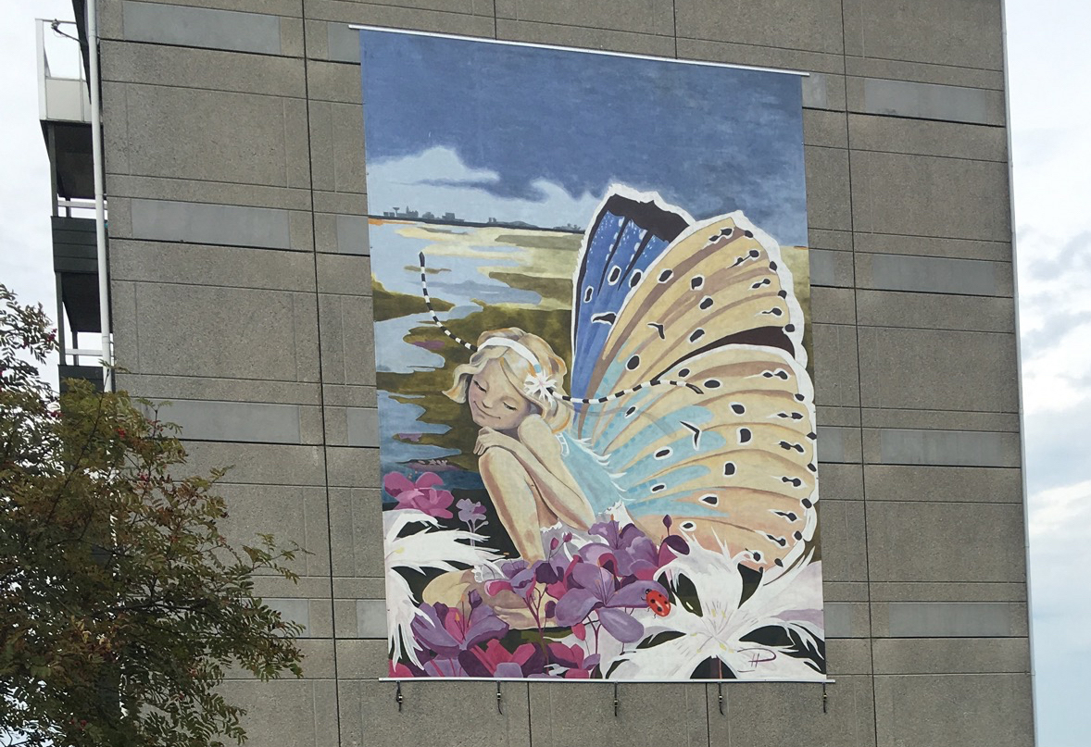

För mer information:
Fakta om Sätt färg på Göteborg
1. Ska sätta ungdomar i arbete inom måleribranschen
som är i stort behov av arbetskraft
2. Ska binda samman staden till Göteborgs 400-årsjubileum år 2021
3. Rustar upp och målar fint i utsatta stadsdelar
4. Ska måla upp ett 21 km långt konststråk till år 2021
5. Win win-projekt med flera stora aktörer

Erling Zandfeld
Projektchef Sätt färg på Göteborg
Mail: erling.zandfeld@maleriforetagen.se
Tel: 070-520 57 87
Maria Jönsson
Informationsansvarig Sätt färg på Göteborg
Mail: maria.jonsson@sattfargpa.se
Tel: 073-089 46 12

